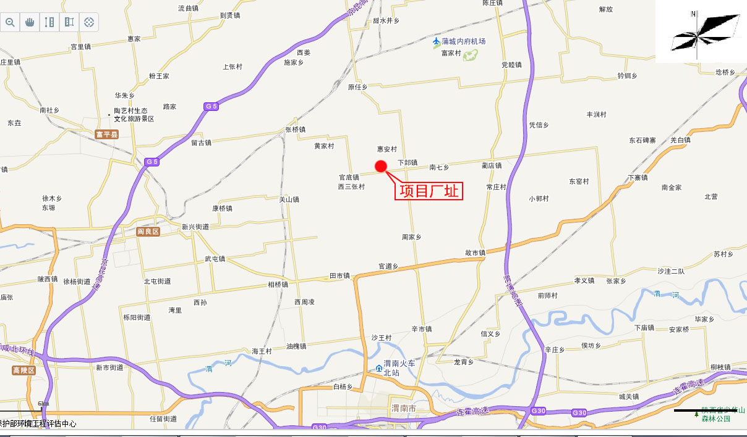
附图1 拟建项目地理位置图
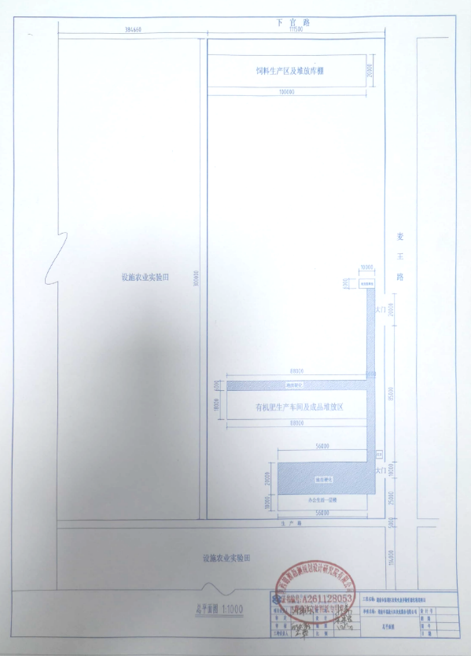
附图2 项目总平面布置图
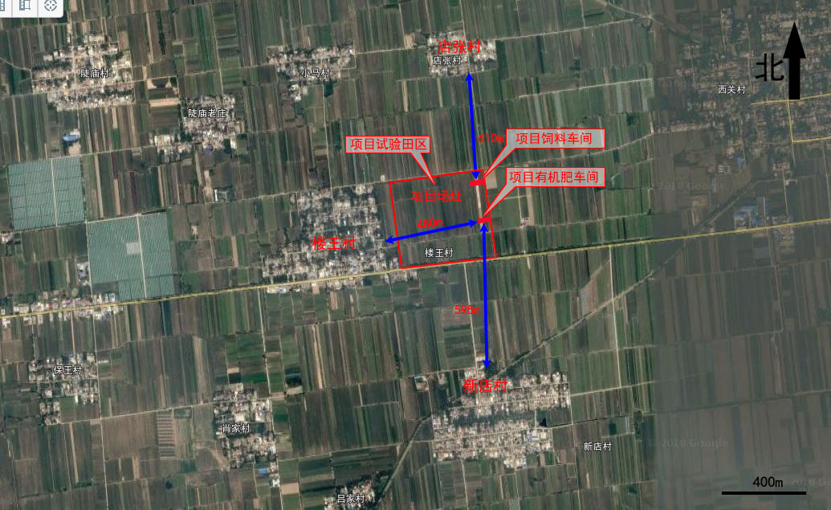
附图3 项目四邻关系图
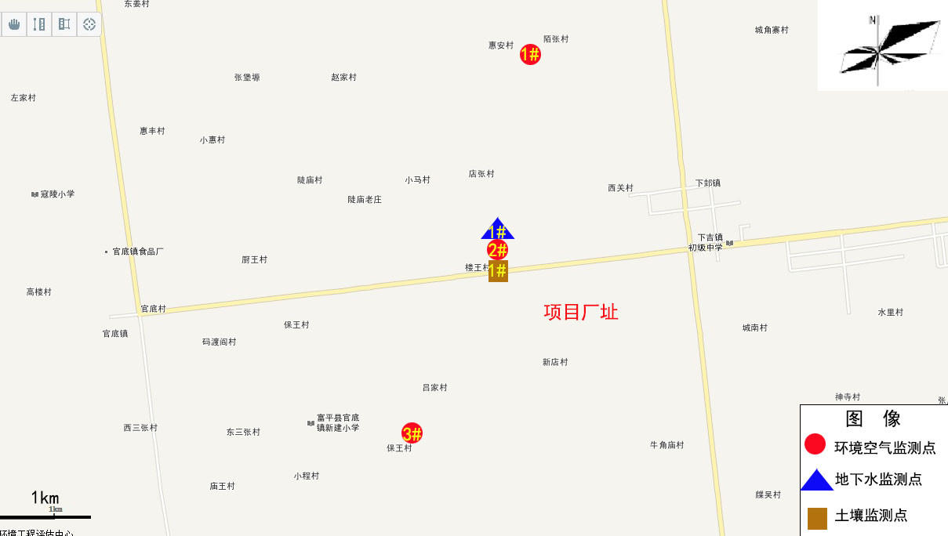
附图4 项目现状监测点位图
附图5 项目防渗分区图

